## **Tarea 2**

1. Realice los siguientes métodos:

* Retornar la posición en la secuencia de la tercera nota con valor 5,0. Si dicha nota no aparece al menos 3 veces, el método debe retornar el valor –1:

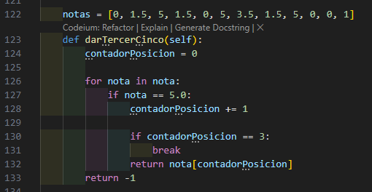

* Reemplazar todas las notas del curso por 0,0, hasta que aparezca la primera nota superior a 3,0.

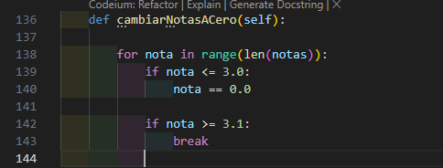

* Calcular el número mínimo de notas del curso necesarias para que la suma supere el valor 30, recorriéndolas desde la posición 0 en adelante. Si al sumar todas las notas no se llega a ese valor, el método debe retornar –1.

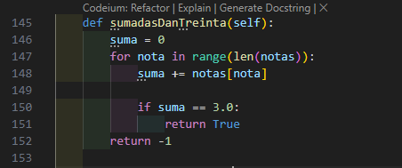

* Calcular una nota del curso (si hay varias que lo cumplan puede retornar cualquiera) tal que la mitad de las notas sean menores o iguales a ella.

